结论：后期有很大概率反弹，建仓位在92.3-85.7之间，这个股的波动性很大，一般都会超预期干，跌破85块需要看形态止损，如果破82.5无条件止损

建仓建议在92.3买入看盘仓位，第一部份仓位在89.2左右进，破89.2暂时不要多加

第二部份仓位在86.4-85.7之间买入

其他仓位等待通知，如果方向不错的话再进行买入

做多反弹第一目标价100，第二目标价105，第三目标120，第四目标135

突破135块上面可见140-145块，135块以上风险比利润大，145目前是绝对的天花板

击穿93.55的话，很快会走到预估的建仓价

建议配置的衍生品是

认购证

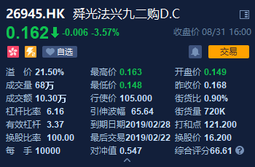

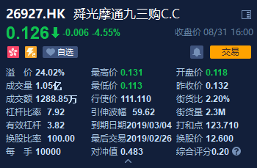

牛证

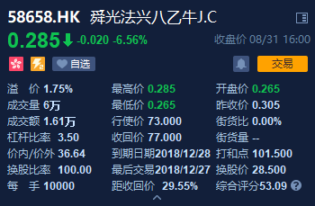

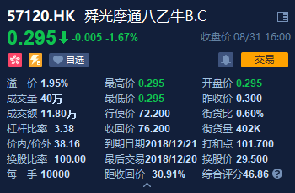

认购证不需要移动，牛证在每次达到目标价时，需要止盈往前滚仓

